Nama : Salsa Aurellia Safira

NIM : A11.2023.15197

**TUGAS CRUD pada USER**

[**https://github.com/salsaurll/belajar-ci-tugas.git**](https://github.com/salsaurll/belajar-ci-tugas.git)

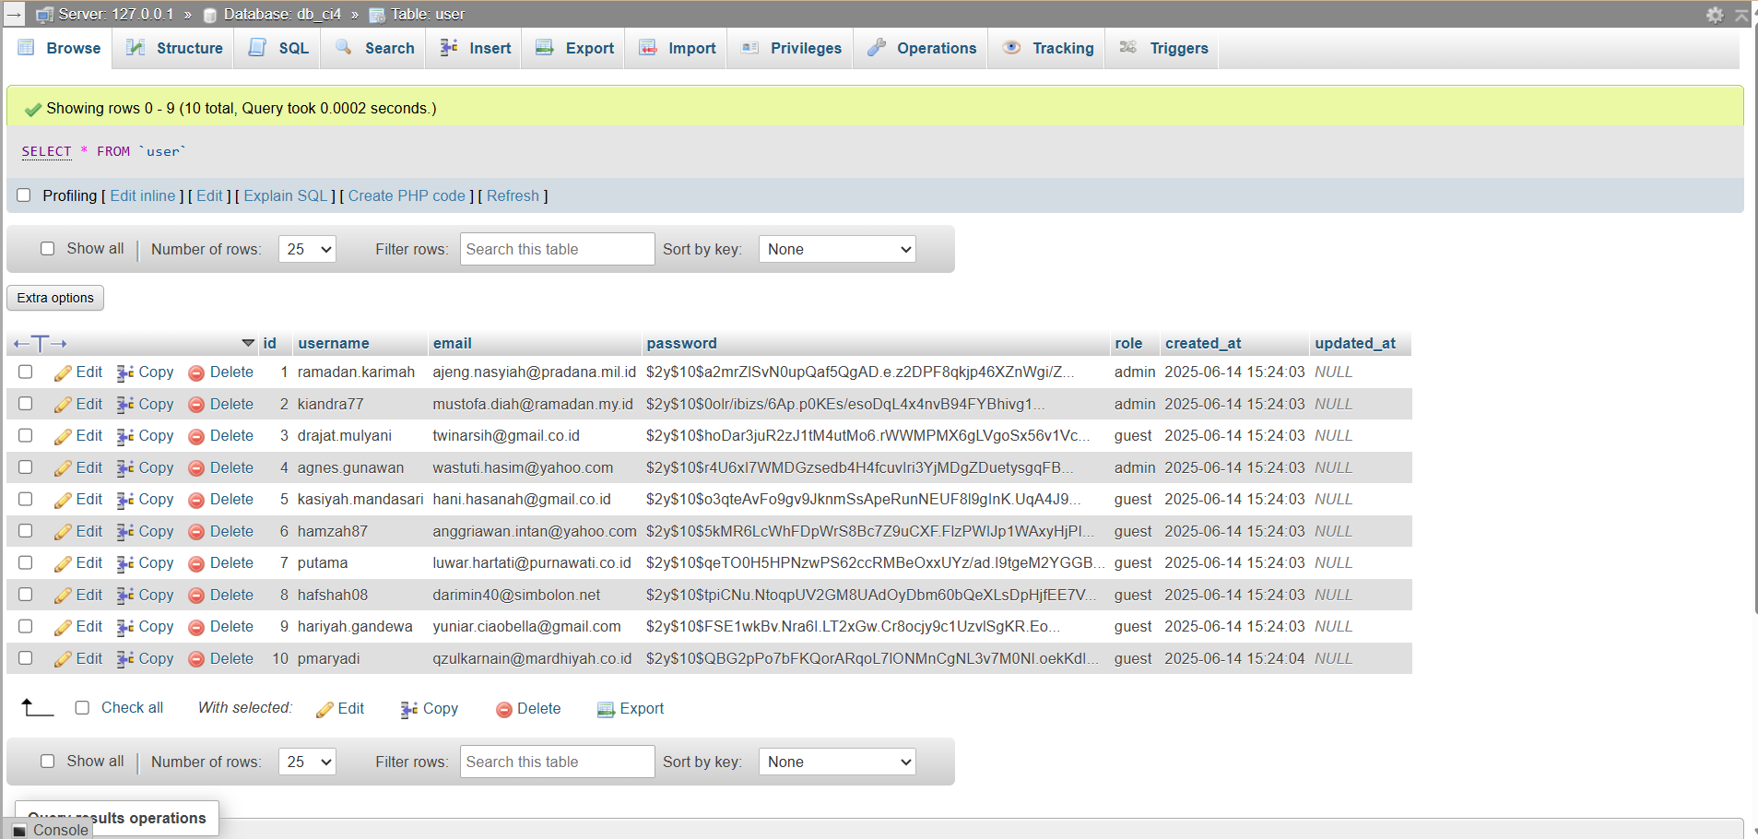

Password untuk semua user adalah 1234567. Login dengan menggunakan salah satu username dari table user diatas.

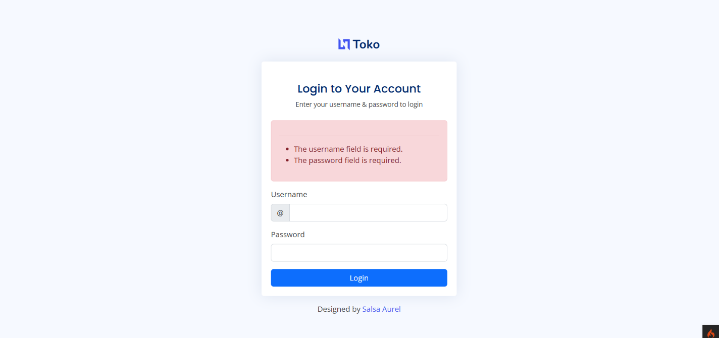

Apabila field username dan password kosong, maka akan muncul pesan error(failed) seperti gambar diatas.

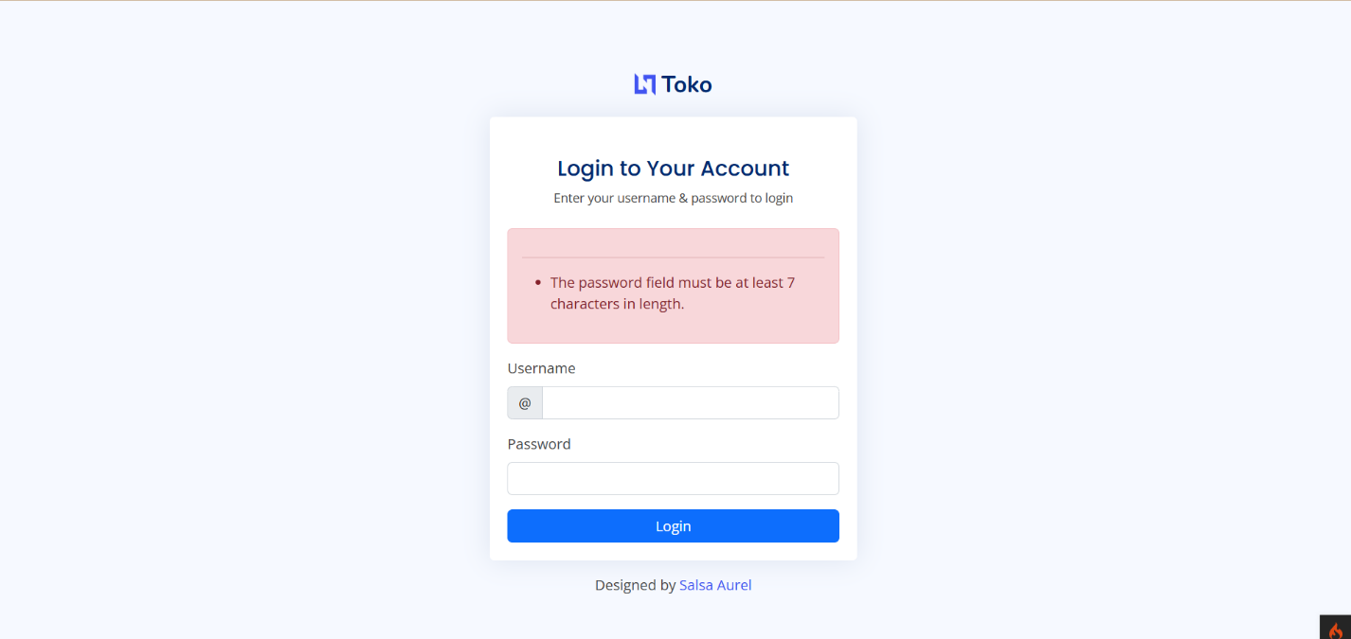

Jika username sesuai dengan jumlah karakter yang ditentukan, namun password tidak. Maka akan muncul pesan error(failed) seperti gambar diatas.

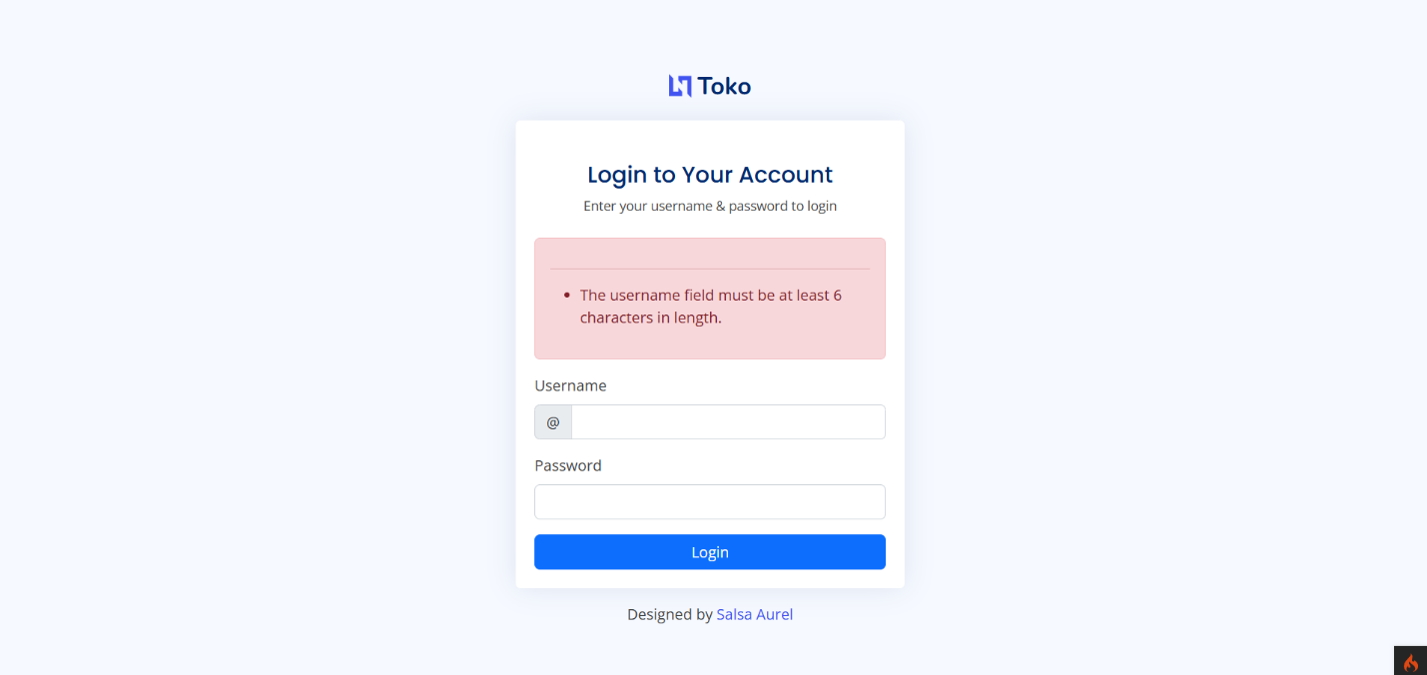

Jika password sesuai dengan jumlah karakter yang ditentukan, namun username tidak. Maka akan muncul pesan error(failed) seperti gambar diatas.

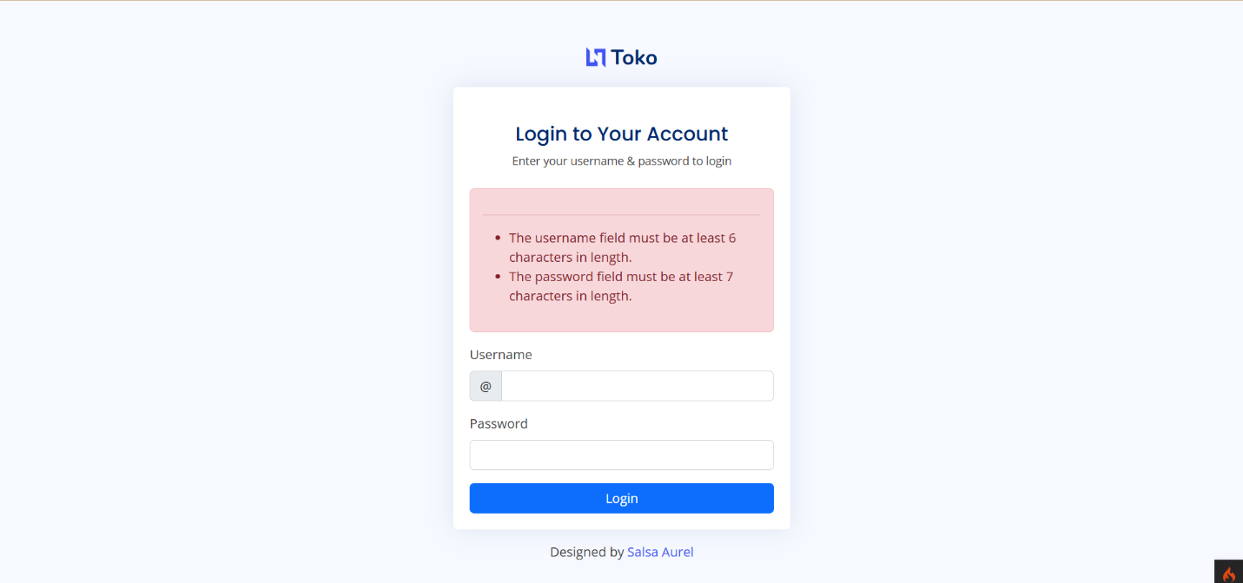

Jika username dan password terisi namun tidak sesuai dengan jumlah karakter yang ditentukan. Maka akan muncul pesan error(failed) seperti gambar diatas.

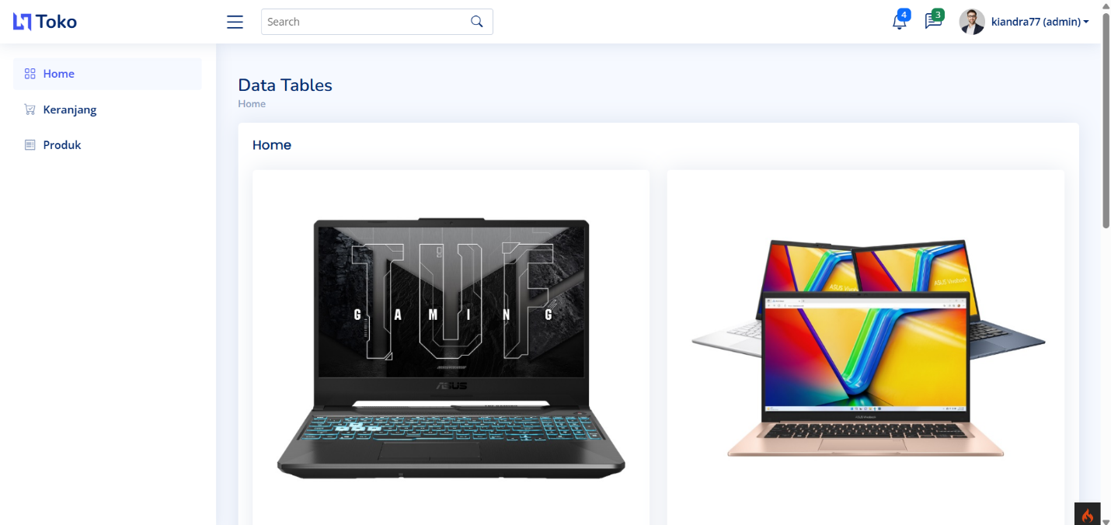

Gambar diatas merupakan tampilan dari halaman login (user dengan role admin). Jika admin yang login maka menu produk akan muncul.

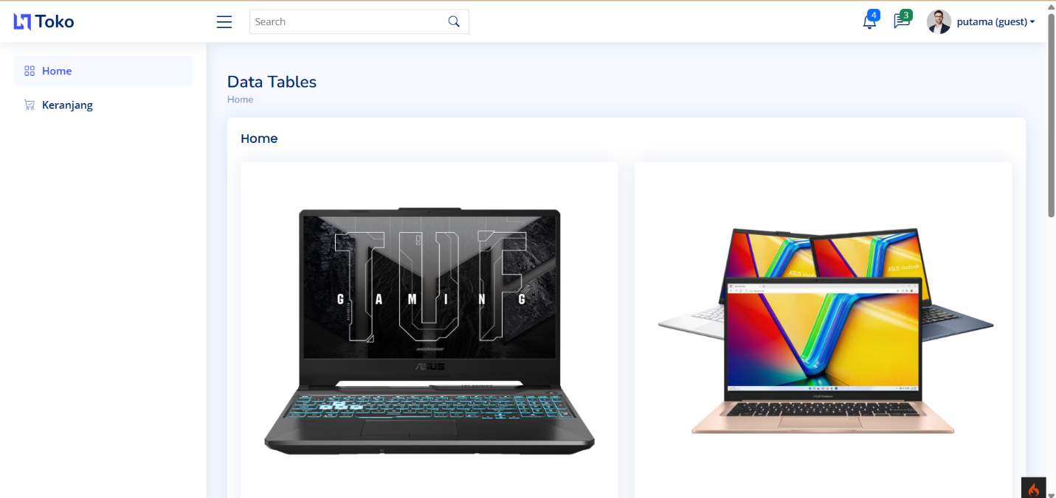

Gambar diatas merupakan tampilan dari halaman login (user dengan role guest). Jika bukan admin yang login maka menu produk tidak akan muncul. Hal ini dikarenakan terdapat pembatasan kondisi (IF) pada bagian menu produk.

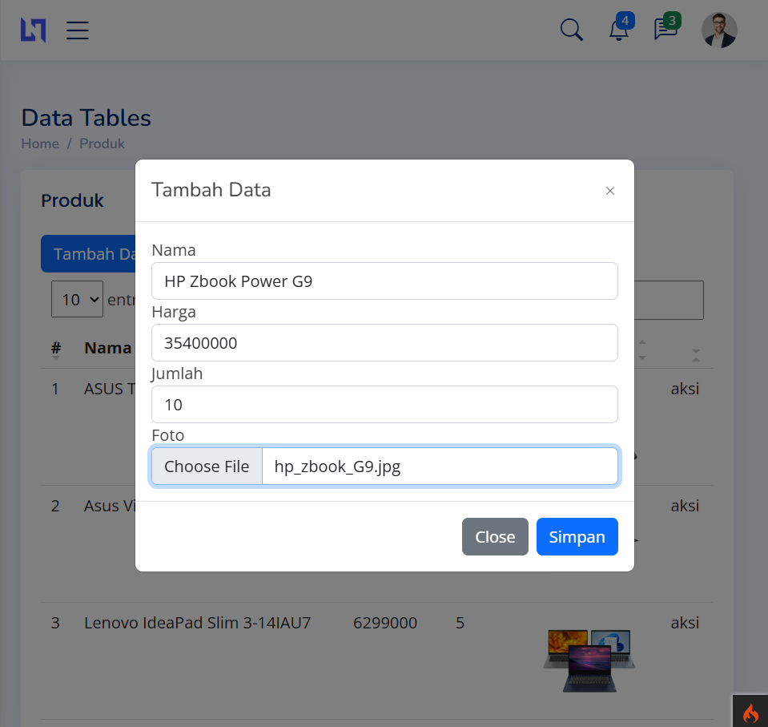

Halaman login user role admin, pada menu produk saat tombol Tambah Data diklik maka akan muncul form seperti pada gambar diatas.

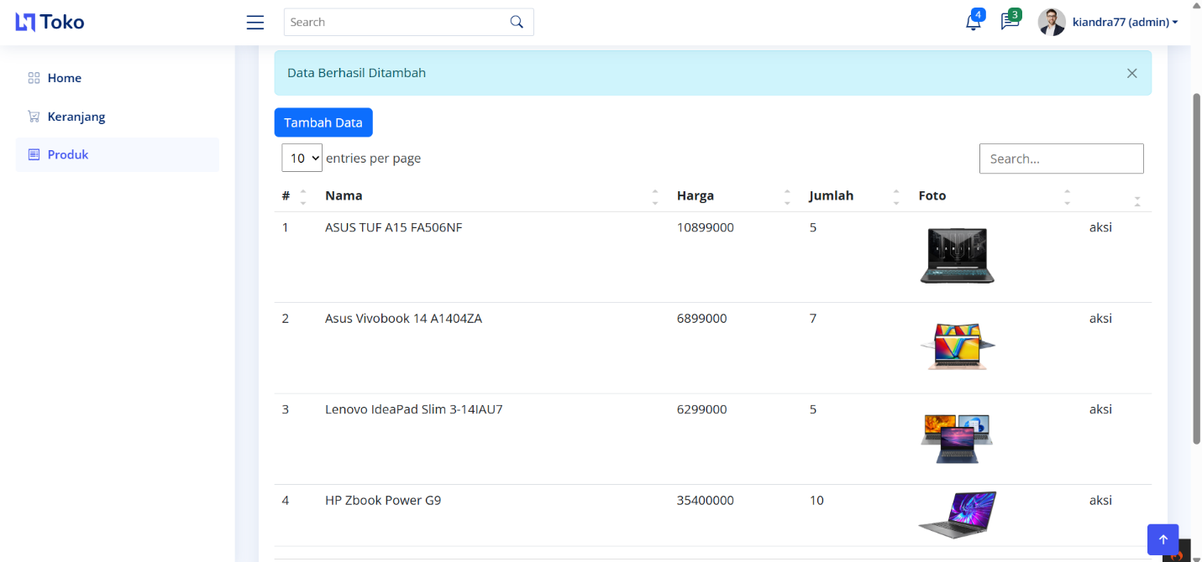

Gambar diatas merupakan tampilan saat data product baru berhasil ditambahkan.

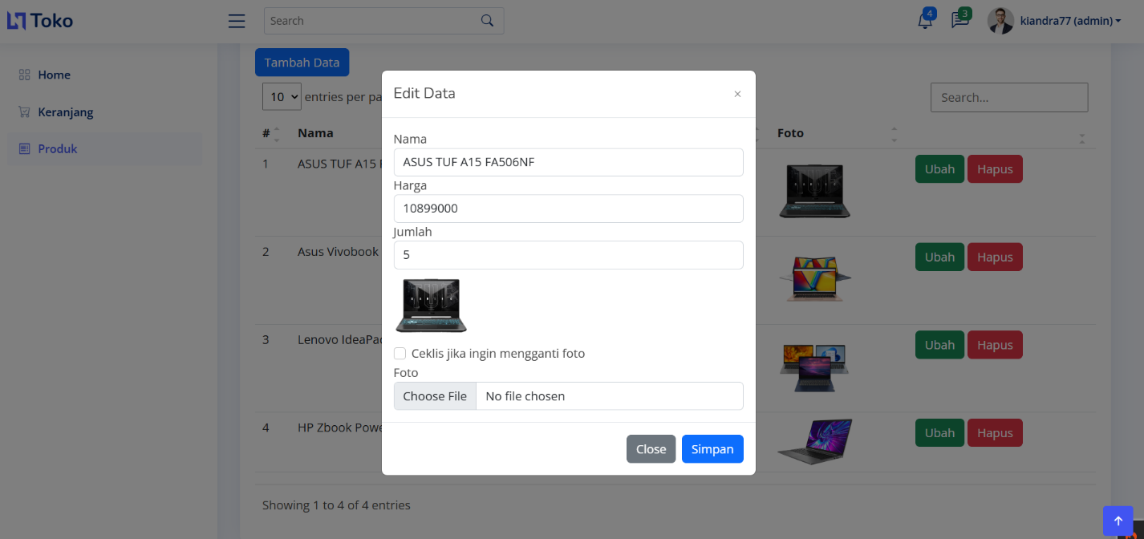

Gambar diatas merupakan tampilan saat tombol Ubah diklik. Digunakan untuk mengupdate data dari sebuah product.

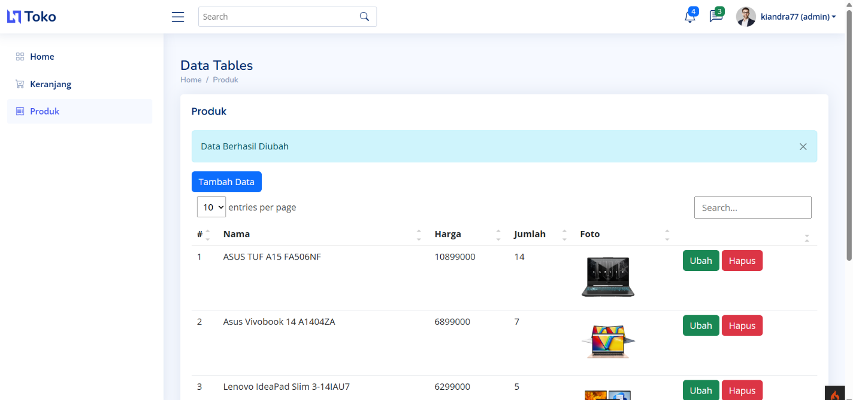

Jika data berhasil diubah maka akan tampil seperti gambar diatas.

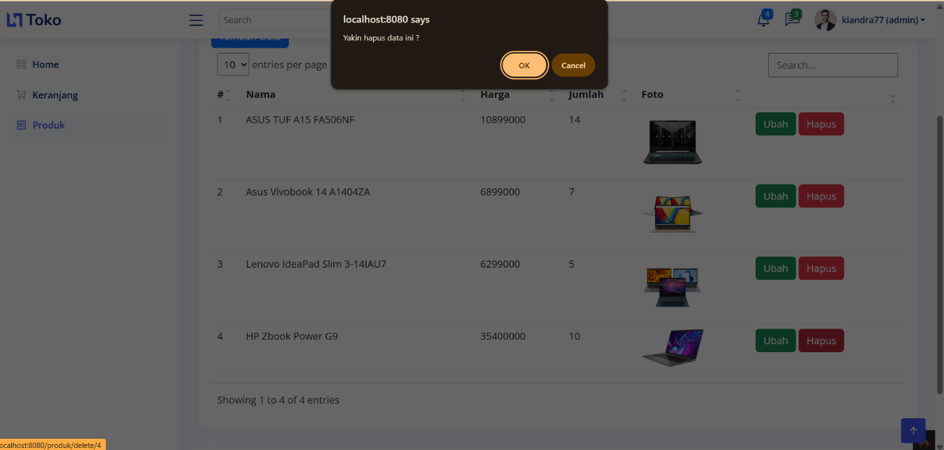

Menu yang terakhir yaitu delete, jika diklik tombol hapus maka akan muncul notifikasi seperti pada gambar diatas.

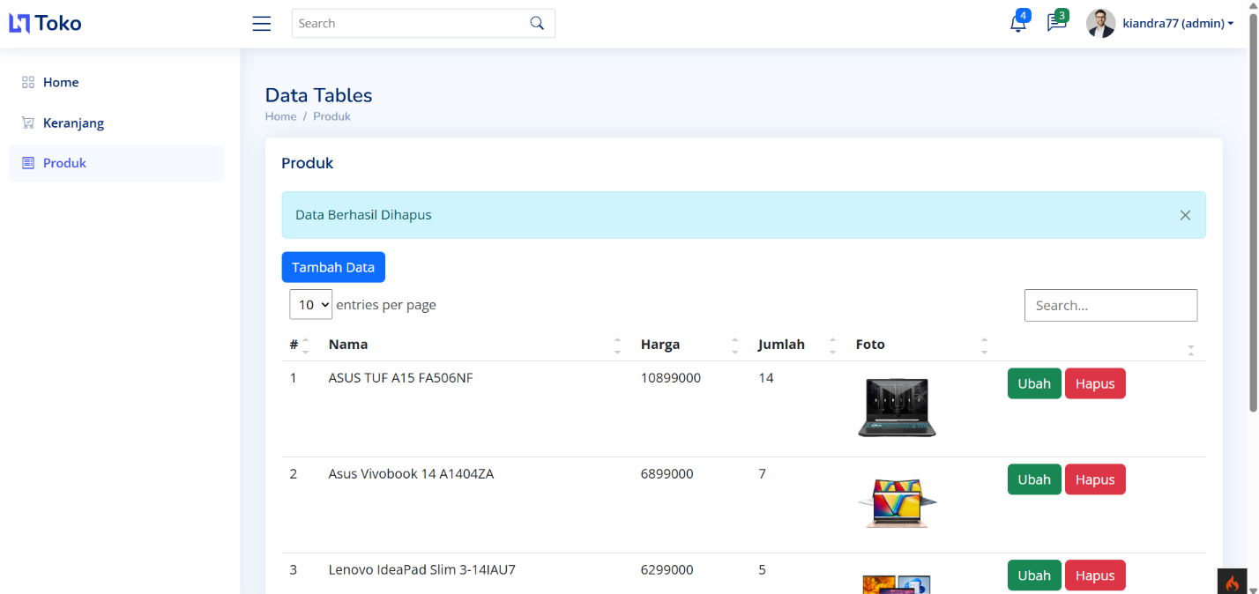

Dan jika sebuah product berhasil dihapus, maka akan tampil seperti gambar diatas.